ОСТОРОЖНО, КЛЕЩИ!

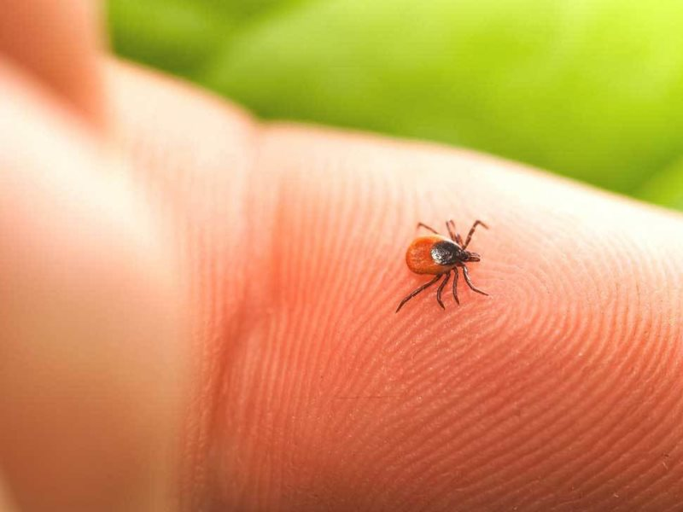
В последние годы по энтомологическим наблюдениям отмечается ранняя активизация иксодовых клещей, которая определяется климатическими изменениями, происходящими на планете, и активное посещение населением лесных массивов.
Иксодовый клещ может быть переносчиком девяти возбудителей инфекционных заболеваний, из них на территории республики ежегодно регистрируются два – клещевой энцефалит и болезнь Лайма (Лайм-боррелиоз).
Клещевой энцефалит – это заболевание, которое сопровождается поражением головного мозга, приводит к длительной нетрудоспособности, иногда к инвалидизации.
Болезнь Лайма – заболевание, характеризующееся поражением кожи, нервной, сердечно-сосудистой системы, опорно-двигательного аппарата, часто приобретающее хроническое течение.
При энтомологических обследованиях территорий иксодовые клещи обнаружены во многих лесных массивах, прилегающих к городской черте.
За текущий период 2021года за медицинской помощью по поводу присасывания иксодовых клещей обратилось 25 человек, из них 14 – дети. За 2020 год обратилось 60 человек (2019г – 142).
В основном обратившиеся за медицинской помощью по поводу присасывания иксодовых клещей отмечали факт присасывания за пределами районного центра (на территориях лесных массивов, дачных участков, частных домовладений). Следует отметить, что заболеваний клещевыми инфекциями в 2020 году не зарегистрировано. В 2019 году зарегистрировано 2 случая Лайм- Бореллиоза.
Эффективными методами сдерживания численности переносчиков остаются акарицидные (противоклещевые) обработки территорий (в том числе и с профилактической целью), особенно мест массового посещения людей, селитебной территории и производственных зон, зон отдыха, территорий оздоровительных организаций; работы по благоустройству объектов (особенно покос травы в местах, посещаемых людьми, уборка свалок, валежника), установка информационных щитов (аншлагов) на участках природных очагов, не подлежащих противоклещевым обработкам.
В соответствии с требованиями Санитарных норм и правил «Требования к организации и проведению санитарно-противоэпидемических мероприятий, направленных на профилактику заболеваний, передаваемых иксодовыми клещами», утвержденных постановлением МЗ РБ от 07.12.2012 № 192, руководители субъектов хозяйствования и индивидуальные предприниматели обязаны проводить профилактические мероприятия, а также мероприятия, направленные на снижение численности переносчиков клещевых инфекций, минимизацию их контакта с населением в местах работы, проживания или отдыха.
Руководители субъектов хозяйствования или уполномоченные лица обязаны организовывать в начале эпидсезона и в течение всего сезона (по эпидемиологическим показаниям) проведение противоклещевой (акарицидной) обработки закрепленных территорий, обращая особое внимание на:
- территории зон отдыха;
- территории парковых и лесопарковых зон населенных пунктов и закрепленных пригородных зон массового отдыха населения;
- территории детских летних оздоровительных лагерей и санаторно-курортных учреждений;
- территории баз отдыха и туризма, кемпингов и т.п.
В течение всего весенне-осеннего периода субъектам хозяйствования необходимо:
- проводить благоустройство закрепленных территорий:
санитарную рубку, удаление сухостоя и валежника, разреживание кустарника;
- скашивание трав, уничтожение свалок бытового мусора, создание
перекапываемых защитных полос со снятием дёрна;
- организовать установку информационных щитов (аншлагов) с
надписями, предупреждающими об опасности нападения иксодовых клещей в лесных массивах и лесопарках, являющихся местом массового отдыха населения и не подлежащих обязательной противоклещевой обработке.
Противоклещевые обработки можно проводит как под снег, сразу после схода снежного покрова, так и в течение всего сезона активности клещей с марта по ноябрь.
С целью предупреждения возникновения и распространения инфекционных заболеваний, передаваемых иксодовыми клещами, обеспечения благоприятных условий для жизни и здоровья населения государственное учреждение «Городокский районный центр гигиены и эпидемиологии» проводит на договорной основе, по заявкам субъектов хозяйствования, садоводческих кооперативов, частных лиц и т.д. работы по акарицидной (противоклещевой) обработке территорий и дератизационные обработки от грызунов-прокормителей клещей
(тел. 5-21-03; 5-28-27).

Государственное учреждение
«Городокский районный центр гигиены и эпидемиологии»
2021 год

